**项目中期检查报告**

**项目名称：基于LSM 的程序运行权限管理**

**姓名： 傅雨东**

**学号： 5110369036**

**学院： 电子信息与电气工程学院信息安全专业**

**报告完成日期：2014.11.14**

## 项目开发目标

基于LSM框架，实现接近于最小特权管理的一种权限控制机制，管理员可以给一个可执行程序配置响应的运行权限，这种机制保证按管理员的权限配置对该可执行程序（实际上是该执行程序对应的进程）进行运行权限控制。

针对应用程序的运行权限控制给该应用程序划定一个运行权限范围，防止应用程序程序有意或无意的越过该运行权限，对操作系统和其他应用程序的运行构成破坏。

## 项目开发内容

### 配置程序：

1. 对规则进行查看操作
2. 对规则进行增加操作
3. 对规则进行修改操作
4. 对规则进行删除操作
5. 对规则进行导入操作

### LSM模块：

1. 文件访问类操作
2. 各类文件（或目录）的创建
3. 各类文件（或目录）的打开
4. 各类文件（或目录）的读
5. 各类文件（或目录）的写
6. 各类文件（或目录）的执行
7. 各类文件（或目录）的删除
8. 通信类操作：以实现文件访问类为主，该类尽可能实现网络类的操作
9. 管理类操作：以实现文件访问类为主，该类尽可能实现关机、重启操作

## 项目进展情况

1. 编译FC6新内核完成
2. 配置程序的对规则进行增加操作完成

## 目前存在的问题及建议

1. 在Ubuntu上测试框架程序编译失败：由于在高版本的内核中一些需要用到的函数并没有被导出，因此在Ubuntu上框架程序也无法编译，解决方法为换用版本比较低的内核，这里参照参考书换用FC6系统
2. FC6系统无法插入框架LSM模块：由于2.6.10以上内核版本有已经注册的其他安全机制，因此导致LSM框架无法插入，解决方法为重新编译新内核，在编译的时候去除其他安全机制
3. 编译FC6内核遇到的各种报错：
4. make menuconfig报错：解决方法为安装libncurses5-dev libncursesw5-dev或者ncurses-devel
5. FC6没有apt系统：由于没有apt系统，所以libncurses5-dev libncursesw5-dev或ncurses-devel的安装不能使用apt-get install进行，同时测试了直接使用yum安装也有问题，最后解决方法是直接下载了ncurses-devel包进行安装
6. make报错①：

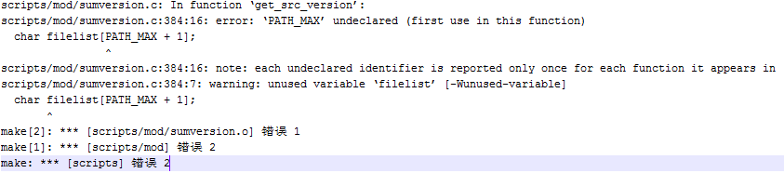

检查scripts/mod/sumversion.c

头文件包含中查看是否有limits.h，若没有，#inlcude <limits.h>

1. make报错②：

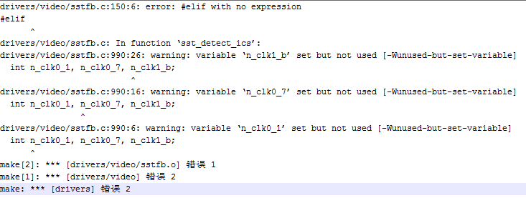

将drivers/video/sstfb.c中150行的elif改为else即可

1. 待解决问题：
2. 规则保存用的结构体设计问题，由于C语言的限制，需要找到合适的二维数组或更高维数组的实现方法
3. 权限设置手段，初步想法是模仿linux的chmod使用一个数字限定所有权限的开关

## 下一阶段工作安排

|  |  |
| --- | --- |
| 任务 | 截止时间 |
| 配置程序的查看配置操作 | 2014.11.17 |
| 配置程序的删除配置操作 | 2014.11.17 |
| 配置程序的修改配置操作 | 2014.11.18 |
| 配置程序的导入配置操作 | 2014.11.19 |
| 文件访问类操作：各类文件（或目录）的创建 | 2014.11.20 |
| 文件访问类操作：各类文件（或目录）的打开 | 2014.11.21 |
| 文件访问类操作：各类文件（或目录）的读 | 2014.11.24 |
| 文件访问类操作：各类文件（或目录）的写 | 2014.11.25 |
| 文件访问类操作：各类文件（或目录）的执行 | 2014.11.26 |
| 文件访问类操作：各类文件（或目录）的删除 | 2014.11.27 |
| 配置程序与文件访问类操作结合测试，编写演示时对应的测试程序 | 2014.11.28 |
| 挑选方便的通信类操作研究实现方法 | 2014.12.1 |
| 通信类操作功能实现 | 2014.12.4 |
| 配置程序与通信类操作结合测试，编写演示时对应的测试程序 | 2014.12.5 |
| 挑选方便的管理类操作研究实现方法 | 2014.12.8 |
| 管理类操作功能实现 | 2014.12.11 |
| 配置程序与管理类操作结合测试，编写演示时对应的测试程序 | 2014.12.12 |
| 整体功能再测试，测试程序再测试，演示准备 | 2014.12.18 |